МИНИСТЕРСТВО ОБРАЗОВАНИЯ И НАУКИ ДНР

ДОНЕЦКИЙ НАЦИОНАЛЬНЫЙ ТЕХНИЧЕСКИЙ УНИВЕРСИТЕТ

Институт КНТ

Факультет ФИСП

Кафедра ПИ им. Л.П. Фельдмана

Лабораторная работа №5

Тема: «Веб-сайт из репозитория»

Курс: Проф. Практика программной инженерии

Выполнил

ст. гр. ПИ-18А

Данильчук К. М.

Проверил

Ищенко А.П.

Донецк – 2022

**Структура проекта**

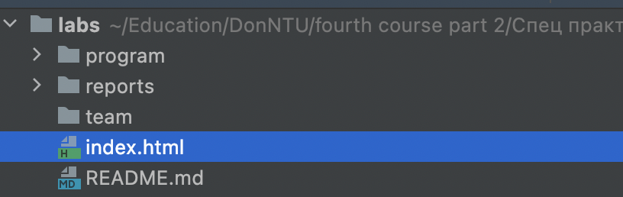

**Веб сайт**

[**https://kirilldanilchuk.github.io/TheBestCourse/**](https://kirilldanilchuk.github.io/TheBestCourse/)

